**LAPORAN PRAKTIKUM**

**ALGORITMA DAN PEMROGRAMAN 1**

**MODUL 04**

**RUNNING MODUL**



# Disusun Oleh :

**NAMA : Hakan Ismail Afnan  
NIM : 103112400038**

**PROGRAM STUDI S1 TEKNIK INFORMATIKA   
FAKULTAS INFORMATIKA**

**TELKOM UNIVERSITY PURWOKERTO  
2024**

1. **GUIDED** (contoh soal, berdasarkan dari modul yang diberikan) [

Soal 1

|  |
| --- |
| *package main*  *import "fmt"*  *func main() {*  *var detik, jam, menit int*  *fmt.Scan(&detik)*  *jam = detik / 3600*  *menit = (detik % 3600) / 60*  *detik = detik % 60*  *fmt.Print(jam, "jam", menit, "menit", detik, "detik")*  *}* |

Screenshots Output

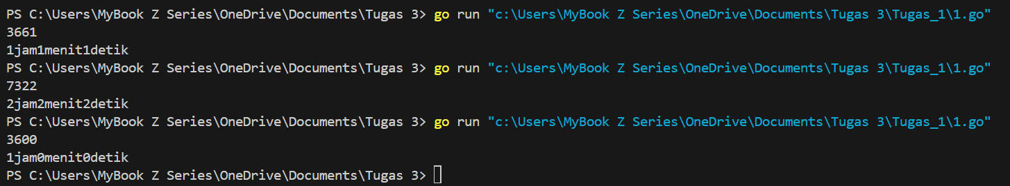

Deskripsi: : Program di atas merupakan program untuk menghitung berapa banyak jam yang terdapat dalam total detik dengan membagi jumlah detik tersebut dengan 3600 (jumlah detik dalam satu jam). Kemudian setelah memperoleh jumlah jam, sisa detik yang belum di konversi digunakan untuk menghitung jumlah menit, dan sisa deetik dari pembagian menit inilah yang menjadi detik terakhir yang akan ditampilkan.

Program diatas adalahMengkonversi detik ke jam, menit dan detik.

Soal 2

|  |
| --- |
| *package main*  *import "fmt"*  *func main() {*  *var bilangan, d1, d2, d3 int*  *fmt.Scan(&bilangan)*  *d1 = bilangan / 100*  *d2 = (bilangan % 100) / 10*  *d3 = bilangan % 10*  *fmt.Println(d1 <= d2 && d2 <= d3)*  *}* |

Screenshots Output

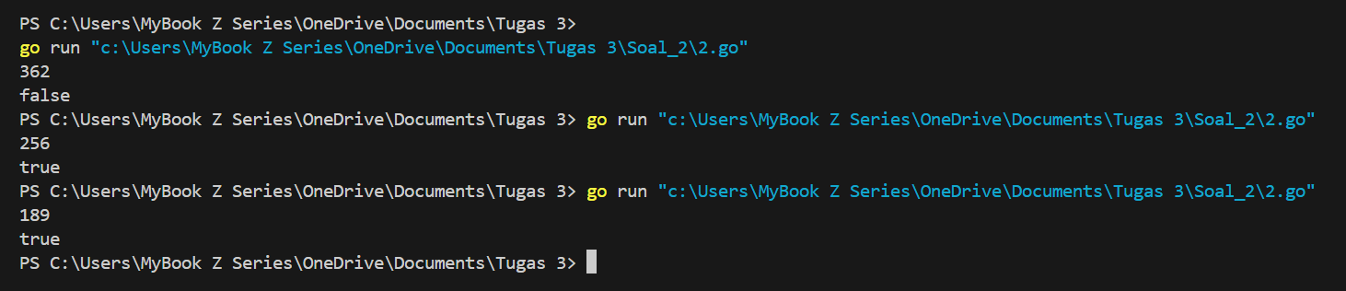

Deskripsi : Deskripsi dari program di atas: Program di atas merupakan program untuk memeriksa apakah digit tersebut berurutan membesar. Program akan memeriksa apakah digit pertama lebih kecil dari digit kedua, dan apakah digit kedua lebih kecil dari digit ketiga.

Program diatas adalah Program untuk menentukan apakah setiap digit pada suatu bilangan terurut membesar atau tidak.

Soal 3

|  |
| --- |
| *package main*  *import "fmt"*  *func main() {*  *var beratbadan, tinggibadan, bmi float64*  *fmt.Print("Masukkan berat badan (kg) : ")*  *fmt.Scanln(&beratbadan)*  *fmt.Print("Masukkan tinggi badan (m) : ")*  *fmt.Scanln(&tinggibadan)*  *bmi = beratbadan / (tinggibadan * tinggibadan)*  *fmt.Printf("BMI anda: %.2f", bmi)*  *}* |

Screenshots Output

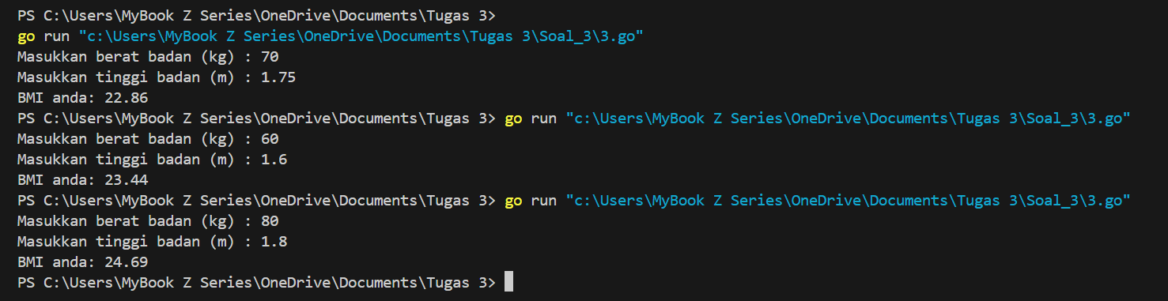

Deskripsi: Program di atas mendeklarasikan tiga variabel yaitu berat badan, tinggi badan, dan bmi, ketiga variabel tersebut bertipe float64 untuk menangani desimal. Program ini digunakan untuk menghitung BMI seseorang berdasarkan berat badan dan tinggi badan yang diinput oleh pengguna.

Program diatas adalah Program untuk menghitung BMI atau Body Mass Indeks, yang mana BMI merupakan hasil bagi dari berat badan dengan kuadrat dari tinggi badan.

1. **UNGUIDED** (soal tugas, berdasarkan file tugas yang diberikan)

Laprak 1

|  |
| --- |
| *package main*  *import "fmt"*  *func main() {*  *var diskon, totalBelanja, totalAkhir int*  *fmt.Print("masukkan total belanja: ")*  *fmt.Scan(&totalBelanja)*  *fmt.Print("masukkan diskon (%): ")*  *fmt.Scan(&diskon)*  *totalAkhir = totalBelanja - (totalBelanja * diskon / 100)*  *fmt.Printf("total belanja akhir setelah diskon: %d\n", totalAkhir)*  *}* |

Screenshots Output

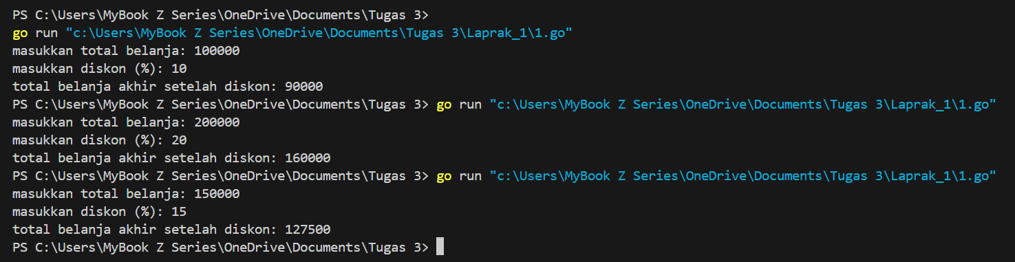

Deskripsi: Program di atas merupakan program untuk menghitung total belanja setelah diskon secara otomatis, program tersebut cocok digunakan untuk aplikasi kasir ataupun situs belanja online. Program ini cocok dan berguna untuk meghitung harga setelah diskon secara otomatis.

Program diatas adalah Program untuk menghitung total belanja setelah diskon secara otomatis.

Laprak 2

|  |
| --- |
| *package main*  *import "fmt"*  *func main() {*  *var bmi, tinggibadan, beratbadan float64*  *fmt.Print("Masukkan nilai (kg): ")*  *fmt.Scanln(&bmi)*  *fmt.Print("Masukkan tinggi badan (m): ")*  *fmt.Scanln(&tinggibadan)*  *beratbadan = bmi * (tinggibadan * tinggibadan)*  *fmt.Printf("Berat badan anda: %.f", beratbadan)*  *}* |

Screenshots Output

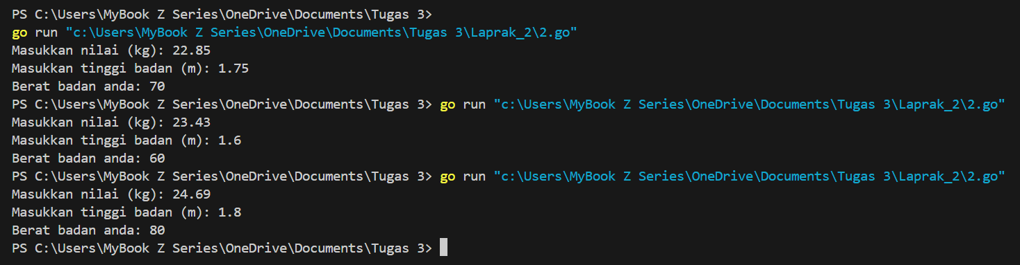

Deskripsi : Program di atas mendeklarasikan tiga variabel yaitu BMI, Tinggi Badan, dan Berat Badan, ketiga variabel tersebut bertipe float64 untuk menangani desimal. Program ini digunakan untuk menghitung berat badan seseorang berdasarkan BMI dan Tinggi Badan yang diinput oleh pengguna.

Program diatas adalah Program untuk menghitung Berat Badan, yang mana Berat Badan merupakan hasil bagi dari BMI dengan kuadrat dari tinggi badan.

Laprak 3

|  |
| --- |
| *package main*  *import (*  *"fmt"*  *"math"*  *)*  *func main() {*  *var ax, ay, bx, by, cx, cy float64*  *fmt.Print("Masukkan koordinat titik A (x y): ")*  *fmt.Scanln(&ax, &ay)*  *fmt.Print("Masukkan koordinat titik B (x y): ")*  *fmt.Scanln(&bx, &by)*  *fmt.Print("Masukkan koordinat titik C (x y): ")*  *fmt.Scanln(&cx, &cy)*  *ab := math.Sqrt(math.Pow(bx-ax, 2) + math.Pow(by-ay, 2))*  *bc := math.Sqrt(math.Pow(cx-bx, 2) + math.Pow(cy-by, 2))*  *ca := math.Sqrt(math.Pow(ax-cx, 2) + math.Pow(ay-cy, 2))*  *fmt.Printf("Panjang sisi terpanjang: %.2f", math.Max(math.Max(ab, bc), ca))*  *}* |

Screenshots Output

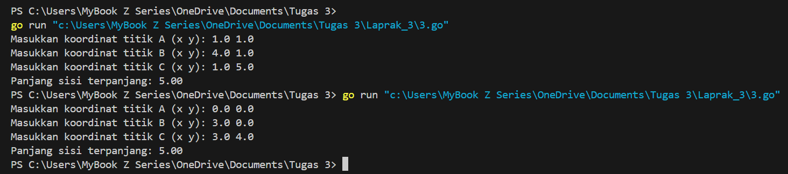

Deskripsi : Program di atas merupakan program membandingkan panjang ketiga sisi yang dihitung dan menentukan sisi terpanjang. Program mencetak panjang sisi terpanjang dalam format bilangan real dengan dua angka di belakang koma. Program ini dapat digunakan untuk menganalisis geometri.

Program di atas adalah Program membandingkan panjang ketiga sisi yang dihitung dan menentukan sisi terpanjang.